娄底市不动产区块链信息共享平台

税务局需求

湖南智慧政务区块链科技有限公司

目录
一、 总体方案 1
二、 业务流程及约定标准 1
三、 数据交互方式 6
3.1 信息交互网络模型 6
3.2 前置机相关数据表 6
3.3 前置机数据交互流程 7
3.4 前置机数据表说明 9
四、 税务系统上链内容及时间 9
1.1 计税信息上链（方案一） 9
1.2 计税信息共享（方案二） 10
3.1 完税信息上链 11
五、 附件/大文件上链 11
六、 业务回归 12
4.1 不动产登记业务信息 13
4.2 一手房交易协税信息 14
4.3 二手房交易协税信息 14
4.4 纯土地交易协税信息 15
七、 附1 15
4.5 一手房交易协税信息 15
4.6 二手房交易协税信息 18
4.7 纯土地交易协税信息 20
4.8 完税信息 22
八、 附2：属性字典表 23

- 总体方案
娄底市不动产区块链信息共享平台（以下简称“信息共享平台”）是通过区块链技术，实现不动产登记相关信息在多个部门之间的信息互联互通，简化群众办事流程，减少纸质材料在不同部门之间的传递，缩短不动产交易办事时间，优化不动产登记服务效率。在满足湘国土资规【2018】5号文“最多跑一次”的基础上，也将为加入区块链的各部门实现更多的业务互通，让信息的推送更互联网化，更智能化。
参与部门通过构建不同的区块链节点，不同部门之间可以实现同步获得相同的数据；通过对节点权限的管理，可实现在不同部门、不同层级之间高效共享；同时，由于不同节点对于不同部门之间可以相互隔离，各个部门之间可以获得不同数据的授权，从而既实现不同部门对于数据的要求又可以限制各部门超出范围的访问。
针对税务局系统的接入信息共享平台，需要要达到以下几个目标：
- 通过房产网签及登记申请情况，督促交税，实现房产税收税源的分析与跟踪。
- 将税收收取确认和不动产登记办证实现信息对接，将房产转移登记的所有类型（买卖、继承、赠与等）全部纳入税收监管，将计税依据及完税信息实时反馈给需求方。
- 实现房产所有者的房产套数信息、房产的抵押查封等登记信息查询。

- 业务流程及约定标准
根据湘国土资规【2018】5号文的内容，预购商品房预告登记、二手房转移登记等各类业务流程，均是由买卖双方向不动产登记中心提交相关登记申请进行发起。不动产系统现有的信息架构中，针对所有申请的登记业务，都生成了唯一的业务号。在登记业务的各个环节，均是基于此业务号进行流转传递，直到最后的归档。
因此，信息共享平台的各系统进行数据交互时，统一约定以不动产系统生成的业务号作为一次业务（交易）的唯一标识；同时，以不动产单元号作为一个不动产的唯一标识。
对于国标登记类型9大类登记业务，不动产系统均会主动推送至信息共享平台，由信息共享平台分发推送给税务系统及其他需求方。同时，各系统也可以根据实际业务需要随时进行查询。
代码 | 登记类型
100 | 首次登记
200 | 转移登记
300 | 变更登记
400 | 注销登记
500 | 更正登记
600 | 异议登记
700 | 预告登记
800 | 查封登记
900 | 其它登记
税务系统涉及的业务主要包括3大类：预购商品房预告登记、二手房转移登记、纯土地转移登记。各类业务的主要流程如下：
- 预购商品房预告登记流程图
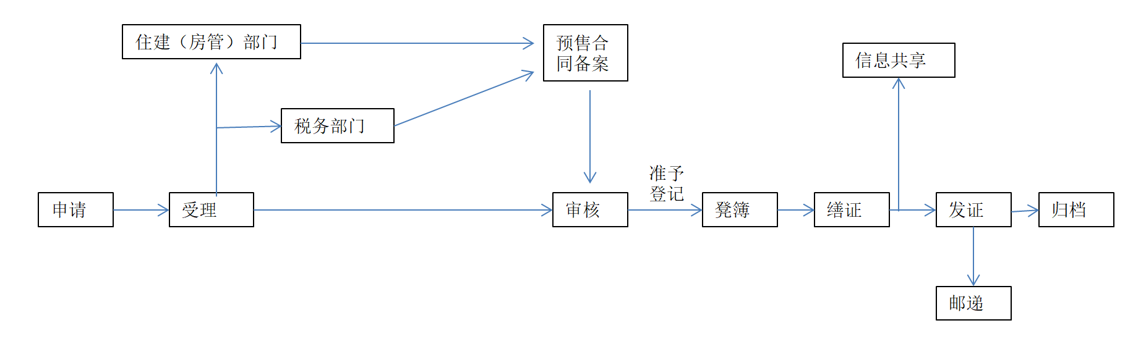
预购商品房预告登记流程说明：
- 申请：房屋买卖双方签订商品房预售合同后，通过网上受理窗口或综合受理窗口，申请办理预购商品房预告登记。
- 受理：不动产登记机构 一次性收取所有申请材料，查验申请资料，录入相关信息，将信息发送给本部门审核环节、住房城乡建设（房管）部门和税务部门。
3、审核：住房城乡建设（房管）部门和在税务部门缴税后，方可完成预售合同备案；不动产登记机构审核登记事项申请主体、不动产权属来源、查封抵押等限制信息。
4、登簿缮证：准予登记的，不动产登记机构完善登簿，制作不动产登记证明，将登记信息推送有关部门共享。
5、发证归档：不动产登记机构 发放不动产登记证明，案卷归档入库，供有关部门查询共用。

- 二手房转移登记流程图
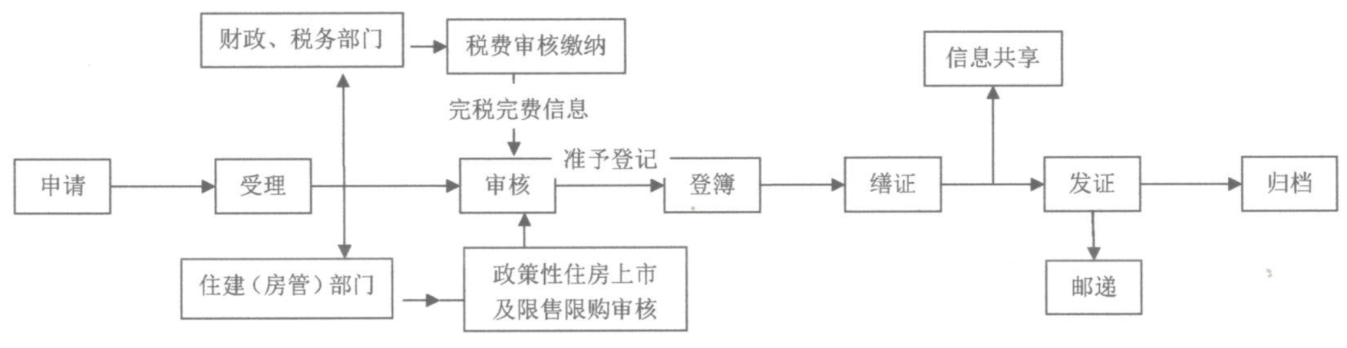
二手房转移登记流程说明：
1、申请：买卖双方签订房屋买卖合同后，通过网上受理端口或者综合受理窗口，申请办理不动产转移登记。
2、受理：不动产登记机构一次性收取所有申请材料，查验申请资料，录入相关信息，将信息发送给本部门审核环节及财政、税务、住房城乡建设（房管）等部门。
3、审核：财政、税务部门对登记事项核实和征收税费，并将办理结果反馈不动产登记机构；住房城乡建设房管等部门核实政策限售限购情况，并将审核意见反馈不动产登记机构；不动产登记机构查验登记申请材料，核实查封抵押等限制信息，结合财政、税务、住房城乡建设（房管）等部门意见，完成审核。
4、登簿缮证：准予登记的，不动产登记机构完成登簿，制作不动产权证书，将登记信息推送有关部门共享。
5、发证归档：不动产登记机构发放，不动产权证书，案卷归档入库，供有关部门查询共用。

- 纯土地转移登记流程图
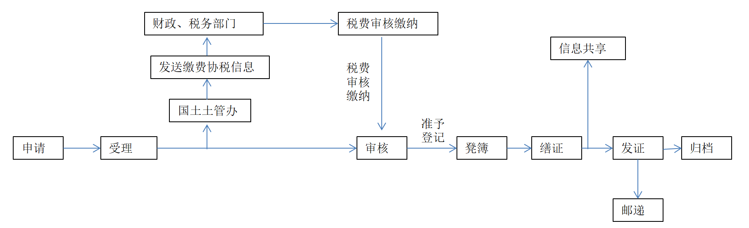
纯土地转移登记流程说明：
1、申请：买卖双方签订纯土地买卖合同后，通过网上受理窗口或综合受理窗口，申请办理纯土地转移登记。
2、受理：不动产登记机构一次性收取所有申请材料，查验申请资料，录入相关信息，将信息发送给本部门审核环节、国土土管办部门和税务部门。
3、审核：国土局土管办发送协税信息给财政、税务部门，财政、税务部门对登记事项核实和征收税费，并将并将审核意见反馈不动产登记机构；不动产登记机构查验登记申请材料，核实查封抵押等限制信息，结合财政、税务、国土土管办等部门意见，完成审核。
4、登簿缮证：准予登记的，不动产登记机构完善登簿，制作不动产登记证明，将登记信息推送有关部门共享。
5、发证归档：不动产登记机构 发放不动产登记证明，案卷归档入库，供有关部门查询共用。

- 数据交互方式

信息交互网络模型
在信息共享平台项目的整体的网络架构中，各业务系统之间不直接进行通讯，而是通过前置机（或光闸/影像摆渡机），链接到与信息共享平台的节点。
税务局系统与信息共享平台的交互网络模型如下：
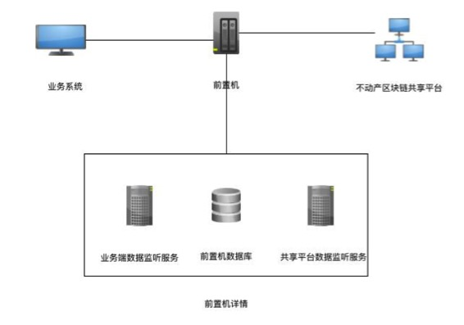

前置机相关数据表
前置机上将根据信息共享需求建立数据库表，包括指令编码表、指令流水表以及各业务相关表。
- 指令代码表
将指令代码与业务表建立映射关系，包括请求参数相关表、返回参数相关表。当处理某一条指令时，在对应的业务表中检索相关数据。
- 指令流水表
发起方每请求一次新的业务，将新增一条指令流水。
各业务系统需与信息共享平台约定流水号生成规则，避免产生重复流水号。
指令发起方和接收方将基于指令规则，发送/获取数据,并标识指令处理状态。
- 0：未处理（发起指令的默认状态）
- 1：指令接收方正在处理
- 2：指令接收方处理成功
- 3：指令发起方已确认
- -1：指令接收方处理失败
- 业务表
记录各指令相关的业务数据

前置机数据交互流程
各业务系统均与信息共享平台进行数据对接。以单个业务部门为例，与不动产信息共享平台的交互具体流程如下：
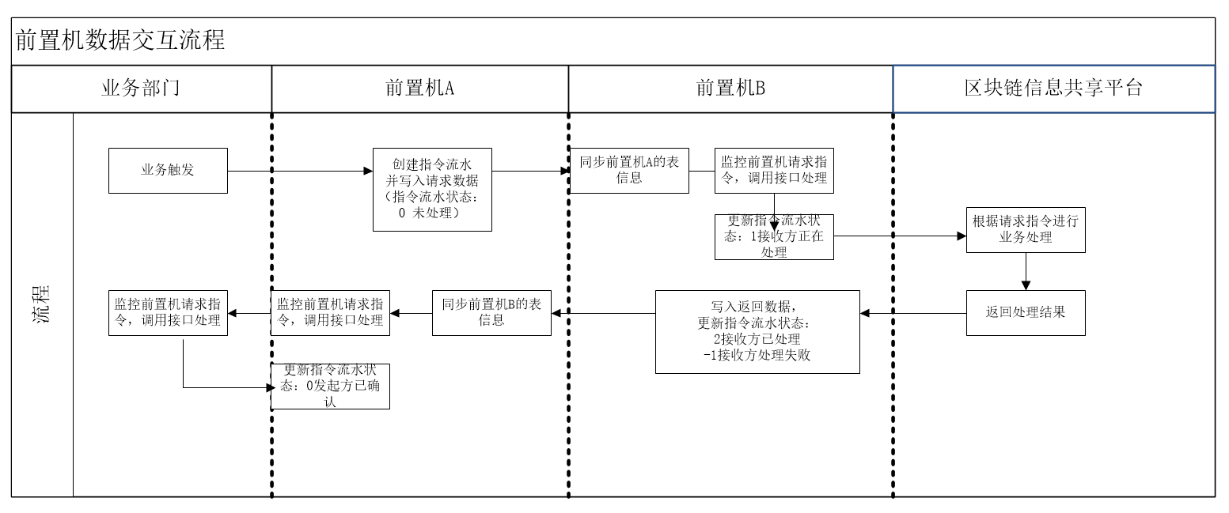
- 根据区块链信息共享平台各联盟成员的约定，当各业务系统产生新的业务数据或需求时，根据指令代码表的规范，在指令流水表中新增一条指令流水，并生成指令流水号。并在相关的请求参数表中写入数据。
- 指令接收方检索到指令流水表中有新的指令时，根据指令代码表，在相关的返回参数表中获取业务数据，并将相关指令流水状态标记为正在处理
- 指令接收方根据接收的数据进行业务处理。
- 如果处理成功，将指令流水状态标记为1。
- 如果处理不成功，将指令流水状态标记为-1，并写入相关处理结果。
- 指令发起方根据处理结果，进行信息确认。并将指令状态标记为3.

前置机数据表说明
- 对于上链类型的业务，表结构相对固定，前置机表结构基于实际上链数据进行设计。对于上链数据，应尽可能信息完整全面，以便于后续接入节点增多时，可以方便高效的扩展服务。
- 对于查询类的业务，返回数据相对多样化。如果基于针对各查询业务建立表结构字段，后期新增或者调整接口，将产生非常大的工作量。建议采取通用的表结构，根据各接口约定的规范，将返回的数据统一以Jason格式存储于一个字段中，由对应业务系统进行解析。
- 根据各业务系统的实际需求，分别设计前置机表结构文档。各文档中的表结构，主要是各部门自身可对外提供数据的相关表结构。如果需要其他部门的相关数据/指令（需获得授权），则需要补充对应的其他部门相关表结构

- 税务系统上链内容及时间

计税信息上链（方案一）
- 业务说明：税务局向不动产信息共享平台上传一手房和二手房交易过程中的计税依据，以便于不动产登记中心收件时可直接计算应税金额，提升协税的效率。
- 上链节点：初始化即可将计税规则上链，后续如有变更，需推送数据更新
- 方案：
（1）税务局共享一手房和二手房交易的缴费计税依据。
（2）不动产中心接收相关登记申请时，根据登记业务数据及计税依据，查询可享受的计税优化政策，计算应缴税费，将协税单信息（含应税金额等）上链。
（3）税务局获取协税单信息，当相关权利人进行缴税时，针对业主能享受计税依据不能明确的业务，开放人工审核通道，由税务局相关负责人审查业务提供的相关信息，并提供计税依据信息。
- 存在的问题：需要明确哪些计税优惠政策的前置条件（包含哪些必要的字段），可以通过流程化自动审核，哪些计税优惠政策通过人工审核。

计税信息共享（方案二）
- 业务说明：不动产登记中心进行登记业务收件时，需快速获取登记业务应缴税信息
- 上链节点： 不动产登记业务收件时
- 方案：
不动产系统进行相关登记业务收件时，可实时通过信息共享平台推送给税务系统，请求应缴税信息。税务系统应该根据请求信息，计算应缴税税费金额，通过信息共享平台返回给不动产系统。（对于不需缴税的，应该实时返回结果）
- 字段：不动产登记中心进行请求时，提供的字段信息与后面协税环节字段一致，包括一手房交易协税信息、二手房交易协税信息、纯土地交易协税信息。
- 存在的问题：税务系统尽可能实时返回应税信息。

完税信息上链
- 业务说明：税务系统将对应业务的完税信息上传至信息共享平台
- 方案：完成缴税（或其他受理结果）后，税务系统将完税信息上传至信息共享平台，包括完税时间、金额等。
- 上链节点：完成缴税环节
- 存在问题：
- 一次交易多套房产时，以上完税依据如何体现，是否对应多条记录？是否对应多条完税信息。

- 附件/大文件上链
- 业务说明：对于完税信息中的附件，根据业务需要，上传至信息共享平台
- 方案：对于税务系统中的文件，如果仅提供文件存储地址，无法实现文件上链。而是将文件基于信息共享平台的定义的接口（前置机）规范，单独进行上传，并且与对应的业务数据进行关联。
- 上链节点：基于具体业务触发节点
- 存在问题：
当文件过大时，信息共享的效率将会存在较大的影响。造成多部门协同处理业务的过程中，等待时间较长。

- 业务回归
接入信息共享平台的各业务系统，完成相关的业务后，需要通过信息共享平台，将业务数据处理信息反馈给其他相关的接入业务系统，也即实现业务数据回归。业务回归的方式包括两种：
- 主动通知
业务系统完成相关业务的处理后，实时将处理信息上传至信息共享平台。其中，业务号将作为一次业务的唯一编号。信息共享平台根据规范，进行信息分发，推送给信息需求方。
信息需求方可根据接收到的通知，生成待办事项，在业务系统中列表显示。
- 被动查询
接入信息共享平台的的信息需求方，可以根据实际业务需要，请求查询相关业务数据。
税务系统涉及到的数据回归，主要包括以下内容：

不动产登记业务信息
- 业务说明：不动产中心将房产、抵押权相关登记业务上传至不动产信息共享平台。相关登记业务类型包括国标的9类登记：
代码 | 登记类型
100 | 首次登记
200 | 转移登记
300 | 变更登记
400 | 注销登记
500 | 更正登记
600 | 异议登记
700 | 预告登记
800 | 查封登记
900 | 其它登记
*对于抵押权的相关登记需根据不动产业务系统实际情况定义业务大类。
*对于某些特殊情况的数据修正，需要提供对应的数据修正信息上链方案。

一手房交易协税信息
- 业务说明：税务局向不动产信息共享平台获取房产交易的协税信息。
- 方案：税务局通过约定的字段向信息共享平台获取房产交易的协税信息，包括房产基本信息、抵押查封信息、买卖双方的房产套数信息等。
- 上链节点：不动产相关登记申请受理后
- 获取节点：登记申请信息上链后，随时可进行查询
- 存在问题：
- 一次交易多套房产时，以上协税依据如何体现，是否对应多条记录？

二手房交易协税信息
- 业务说明：税务局向不动产信息共享平台获取房产交易的协税信息。
- 方案：税务局通过约定的字段（登记业务流水号）向信息共享平台获取房产交易的协税信息，包括房产基本信息、本次登记详情信息、抵押查封信息、买卖双方的房产套数信息等。
- 上链节点：不动产相关登记申请环节
- 存在问题：
- 一次交易多套房产时，以上协税依据如何体现，是否对应多条记录？

纯土地交易协税信息
- 业务说明：税务局向不动产信息共享平台获取房产交易的协税信息。
- 方案：税务局通过约定的字段（登记业务流水号）向信息共享平台获取房产交易的协税信息，包括房产基本信息、本次登记详情信息、抵押查封信息、买卖双方的房产套数信息等。
- 上链节点：不动产相关登记申请环节
- 存在问题：

- 附1

一手房交易协税信息
列名 | 数据类型 | 说明
 |  | 指令编号
 |  | 业务号（不动产系统提供）
 |  | 不动产单元号
 |  | 不动产权证号（卖家的）
 |  | 自然幢号
 |  | 层号
 |  | 房屋坐落
 |  | 面积单位
 |  | 实际层数
 |  | 户号
 |  | 室号部位
 |  | 户型
 |  | 户型结构
 |  | 房屋用途1
 |  | 房屋用途2
 |  | 房屋用途3
 |  | 建筑面积
 |  | 套内建筑面积
 |  | 分摊建筑面积
 |  | 地下部分建筑面积
 |  | 其它建筑面积
 |  | 分摊系数
 |  | 共有土地面积
 |  | 分摊土地面积
 |  | 独用土地面积
 |  | 房屋类型（见房屋类型字典表）
 |  | 房屋性质（见房屋性质字典表）
 |  | 状态
 |  | 栋号
 |  | 单元号
 |  | 单元名称
 |  | 总层数
 |  | 物理层
 |  | 名义层
 |  | 房屋用途
 |  | 房屋结构
 |  | 幢编码
 |  | 宗地代码
 |  | 测绘状态
 |  | 权属状态
 |  | 分割合并状态
 |  | 所属区县
 |  | 街道
 |  | 街坊
 |  | 街路巷
 |  | 门牌号
 |  | 东至
 |  | 南至
 |  | 西至
 |  | 北至
 |  | 备注
 |  | 房屋来源
 |  | 房屋所有者
 |  | 房屋总价
 |  | 户编号
 |  | 房地产交易价格
 |  | 竣工日期
取得方式（转让、继承、捐赠）
不动产系统暂无此字段？
不动产登记业务信息
本次登记业务的详细信息，以及此房产相关的抵押/查封登记信息，包含9大类，见登记类型字典表
 |  | 转让方名称（开发商）
 |  | 转让方证件类型（开发商）
 |  | 转让方证件号码（开发商）
 |  | 受让方方名称
 |  | 受让方证件类型
 |  | 受让方证件号码
 |  | 受让方房产套数

二手房交易协税信息
列名 | 数据类型 | 说明
 |  | 指令编号
 |  | 业务号（不动产系统提供）
 |  | 不动产单元号
 |  | 不动产权证号（卖家的）
 |  | 自然幢号
 |  | 层号
 |  | 房屋坐落
 |  | 面积单位
 |  | 实际层数
 |  | 户号
 |  | 室号部位
 |  | 户型
 |  | 户型结构
 |  | 房屋用途1
 |  | 房屋用途2
 |  | 房屋用途3
 |  | 建筑面积
 |  | 套内建筑面积
 |  | 分摊建筑面积
 |  | 地下部分建筑面积
 |  | 其它建筑面积
 |  | 分摊系数
 |  | 共有土地面积
 |  | 分摊土地面积
 |  | 独用土地面积
 |  | 房屋类型（见房屋类型字典表）
 |  | 房屋性质（见房屋性质字典表）
 |  | 状态
 |  | 栋号
 |  | 单元号
 |  | 单元名称
 |  | 总层数
 |  | 物理层
 |  | 名义层
 |  | 房屋用途
 |  | 房屋结构
 |  | 幢编码
 |  | 宗地代码
 |  | 测绘状态
 |  | 权属状态
 |  | 分割合并状态
 |  | 所属区县
 |  | 街道
 |  | 街坊
 |  | 街路巷
 |  | 门牌号
 |  | 东至
 |  | 南至
 |  | 西至
 |  | 北至
 |  | 备注
 |  | 房屋来源
 |  | 房屋所有者
 |  | 房屋总价
 |  | 户编号
 |  | 房地产交易价格
 |  | 竣工日期
取得方式（转让、继承、捐赠）
不动产系统暂无此字段？
不动产登记业务信息
本次登记业务的详细信息，以及此房产相关的抵押/查封登记信息，包含9大类，见登记类型字典表
 |  | 转让方名称
 |  | 转让方证件类型
 |  | 转让方证件号码
 |  | 转让方房产套数
 |  | 受让方方名称
 |  | 受让方证件类型
 |  | 受让方证件号码
 |  | 受让方房产套数

纯土地交易协税信息
列名 | 数据类型 | 说明
 |  | 指令编号
 |  | 业务号（不动产系统提供）
 |  | 不动产权证号（原）
 |  | 宗地代码
 |  | 不动产单元号
 |  | 宗地面积
 |  | 使用权面积
 |  | 分摊系数
 |  | 分摊面积
 |  | 独用面积
 |  | 使用期限
 |  | 使用权起始时间
 |  | 使用权结束时间
 |  | 取得价格
 |  | 农用地面积
 |  | 耕地面积
 |  | 林地面积
 |  | 草地面积
 |  | 其它农用地面积
 |  | 基本农田面积
 |  | 建设用地面积
 |  | 未利用地面积
 |  | 权属状态
 |  | 图幅号
 |  | 土地用途
 |  | 土地等级
 |  | 土地价格
 |  | 权利类型
 |  | 权利性质
 |  | 权利设定方式
 |  | 建筑面积
 |  | 建筑占地面积
 |  | 建筑密度
 |  | 建筑容积率
 |  | 建筑物限高
 |  | 建筑类型
 |  | 建筑权属
 |  | 邮政编码
 |  | 土地坐落
 |  | 东至
 |  | 西至
 |  | 南至
 |  | 北至
 |  | 宗地四至
 |  | 备注
 |  | 转让方名称
 |  | 转让方证件类型
 |  | 转让方证件号码
 |  | 受让方方名称
 |  | 受让方证件类型
 |  | 受让方证件号码

完税信息
参数 | 数据类型 | 说明
 |  | 指令编号
 |  | 业务号（不动产系统提供）
 |  | 不动产单元号
 |  | 不动产权证号（原）
 |  | 流水号（税务系统业务主表）
 |  | 是否已完税
 |  | 完税时间
 |  | 契税
 |  | 营业税
 |  | 城市维护建设税
 |  | 教育费附加、地方教育附加
 |  | 个人所得税
 |  | 印花税
 |  | 土地增值税
 |  | 发票号码
 |  | 契税税票号码
 |  | 地方各税税票号码
 |  | 免税标识(0正常，1免税)
 |  | 政策依据

- 附2：属性字典表
房屋类型字典表
代码 | 房屋类型
1 | 住宅
2 | 商业用房
3 | 办公用房
4 | 工业用房
5 | 仓储用房
6 | 车库
99 | 其它

房屋性质字典表
代码 | 房屋性质
0 | 市场化商品房
1 | 动迁房
2 | 配套商品房
3 | 公共租赁住房
4 | 廉租住房
5 | 限价普通商品住房
6 | 经济适用住房
7 | 定销商品房
8 | 集资建房
9 | 福利房
99 | 其它

登记类型字典表
代码 | 登记类型
100 | 首次登记
200 | 转移登记
300 | 变更登记
400 | 注销登记
500 | 更正登记
600 | 异议登记
700 | 预告登记
800 | 查封登记
900 | 其它登记

